5.5

9
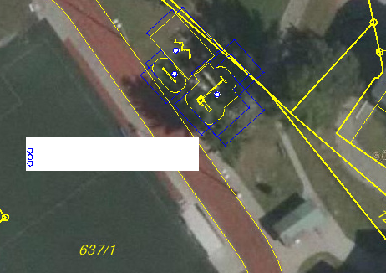
.
0

1
3
.
3
3
6
.
1

3.1

2

7
.
1
4
.
4

6
.
5

LEGENDA

1 |  | Šplhací sestava
2 |  | Řetězová dvojhoupačka se skluzavkou. (v.p. 1 m)
3 |  | Vahadlová dvojhoupačka

9
.
6 | 4
 | .
 | 8

